# 手机自动化测试

之前发布过小萝贝控机大师与按键精灵结合实现手机自动化测试的功能，小萝贝控机大师升级了实现了更多手机自动化测试的功能，如下：

* + 手机功能自动化测试：录制脚本，检查点时点击小萝贝控机大师右边的截图按钮，回放脚本，编辑脚本
  + 电脑可以控制多部手机，可以选择相同手机分辨率的手机，不同手机品牌型号的手机进行兼容性测试。电脑连接多部手机时，设置一个手机为主控，操作主控手机其他手机联动操作。
  + 回放脚本时也设置一个手机为主控，此时全部手机执行相同的脚本

工具基本使用方法：

1. 电脑端安装 小萝贝控机大师
2. 手机打开USB调试模式
3. USB或WIFI连接到电脑，启动小萝贝控机大师
4. 手机屏幕映射到电脑端，电脑此时可以控制多部手机

下面介绍具体的脚本录制回放编辑功能。

访问 <http://www.xiaoluobei.com> 下载 小萝贝控机大师。

## 开始录制脚本

点击小萝贝控机大师手机窗口右侧的功能栏中的脚本录制按钮开始录制，如通过鼠标拖拽模拟左右滑动、上下滚动、点击、长按及电脑键盘的输入等操作。在检查点时点击小萝贝控机大师右侧工具栏的截图按钮，录制完成后点击结束，点击工具右侧工具栏的文件夹图标可以检查脚本运行时的图片，检查测试结果。

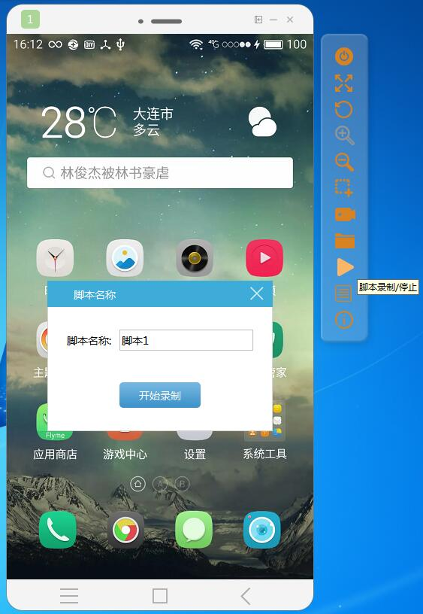

## 脚本列表

点击右侧功能栏中的脚本列表按钮打开脚本列表，每条脚本右侧有三个功能按钮，分别是运行、移除、删除。点击运行按钮会开始回放脚本录制的操作，小萝贝控机大师支持连接多台手机，每台手机录制的脚本都会显示在所有手机的脚本列表里，达到脚本公用的目的。

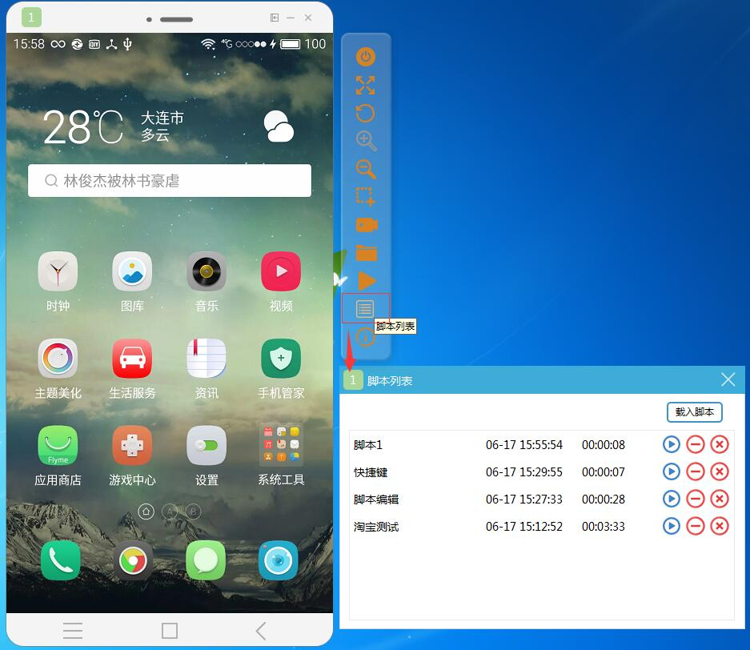

## 运行脚本

在脚本列表里选择一个脚本点击运行按钮后运行按钮会变为暂停/停止两个按钮，点击暂停按钮后脚本会暂停运行，并且暂停按钮会变为继续按钮，点击继续按钮可以继续执行脚本剩下的操作，点击停止按钮后结束脚本的运行。

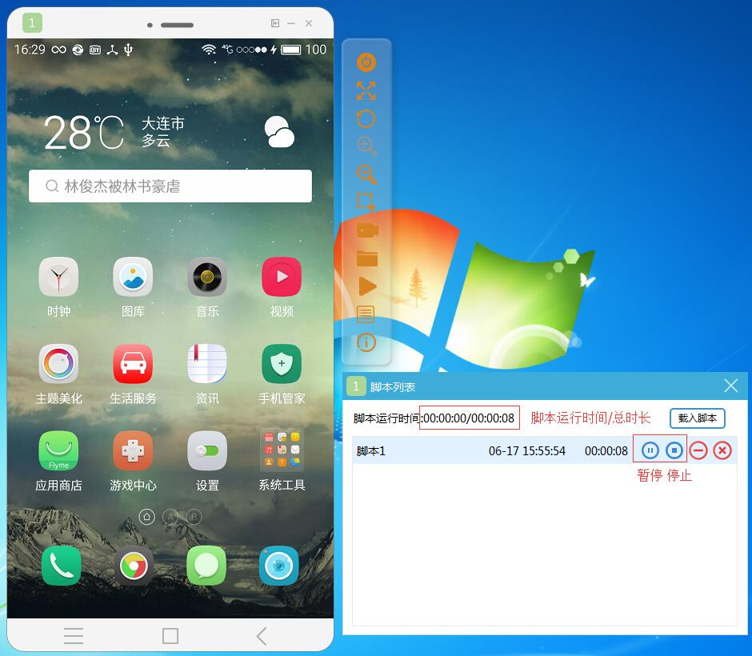

## 导入脚本

在脚本列表界面点击导入脚本按钮，可以导入自定义的脚本。

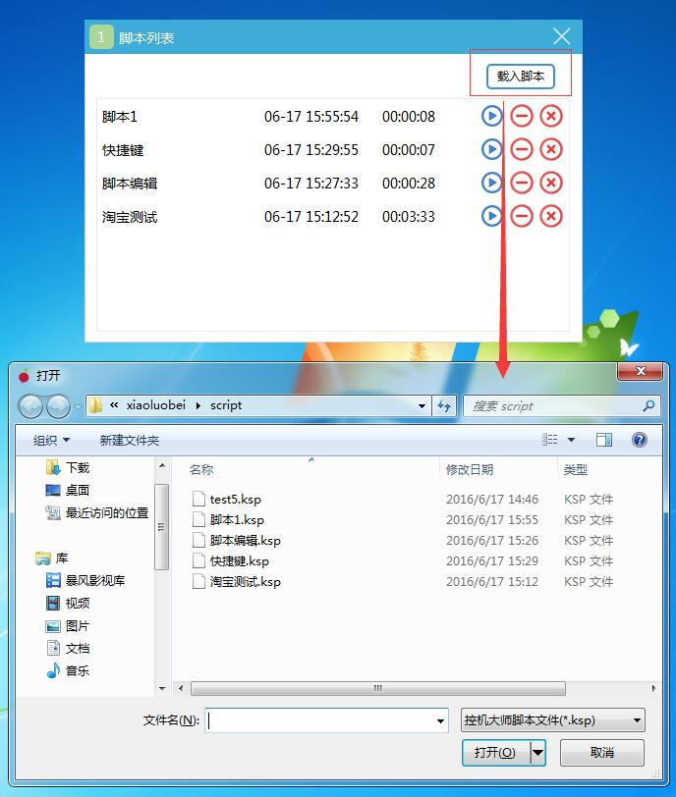

## 主控手机录制脚本

小萝贝控机大师实现了多台手机同步操作的功能，可以通过录制或运行主控手机达到运行一个脚本同时操控多个手机的目的。

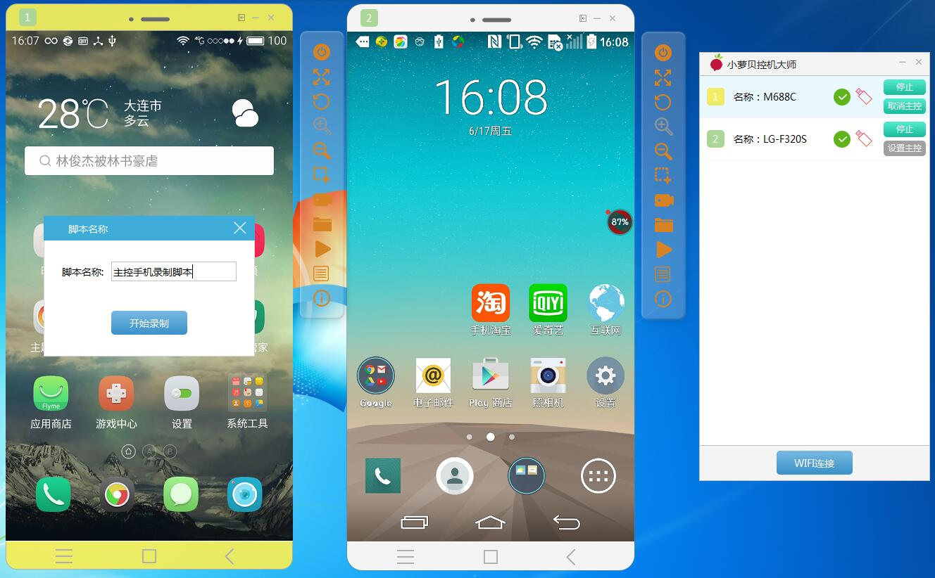

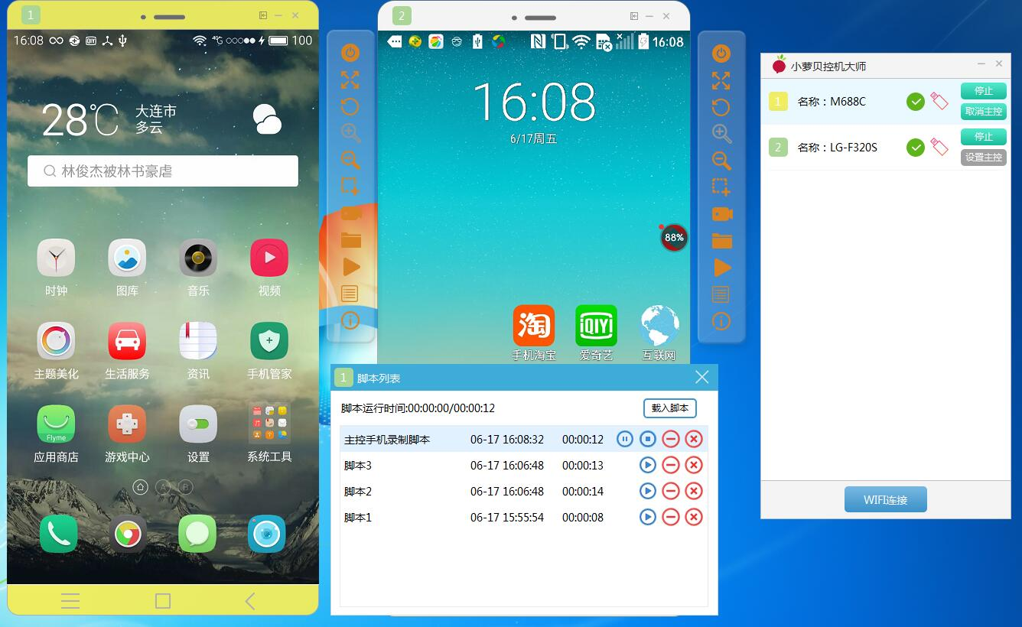

## 编辑脚本

1. 点击控机大师右边工具栏的脚本录制按钮，录制完成后请打开控机大师安装目录，如C:\Program Files\xiaoluobei\script，找到录制的文件，如“P1.ksp”
2. 右键编辑此文件，文件打开如下图显示

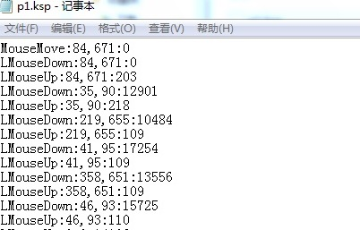

1. 编辑语法及实例请看下图

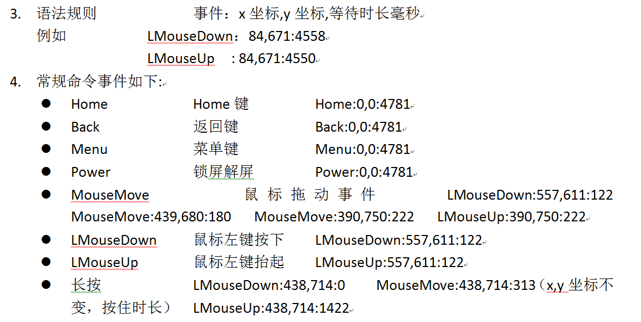

1. 保存脚本，控机大师手机窗口右边工具栏点击脚本列表按钮，选择刚编辑的脚本运行，请保证脚本运行前已恢复到录制前的状态。

